| **Università degli Studi di Salerno Corso di Ingegneria del Software** |
| --- |

**Avenue814  
Test Execution Report  
Versione 1.0**



Data: 30/12/2021

**Coordinatore del progetto:**

| **Nome** | **Matricola** |
| --- | --- |
|  |  |
|  |  |

**Partecipanti:**

| **Nome** | **Matricola** |
| --- | --- |
| Pisu Antonio | 0512108616 |
| Renzulli Marta | 0512107377 |
| Ricco Maurizio | 0512108622 |
|  |  |
|  |  |
|  |  |

| **Scritto da:** | PISU A.,RENZULLI M.,RICCO M. |
| --- | --- |

**Revision History**

| **Data** | **Versione** | **Descrizione** | **Autore** |
| --- | --- | --- | --- |
| 30/12/2021 | 1.0 | Prima stesura | Renzulli Marta,Pisu Antonio,Ricco Maurizio |

**Indice**

1.Visitatore 5

1.1.Registrazione_CognErr

1.2.Registrazione_NomeErr

1.3.Registrazione_EmailEmpty

1.4.Registrazione_EmailErr

1.5.Registrazione_PwErr

1.6.Registrazione_PwLunghezza

1.7.Registrazione_PwDiverse

1.8.Registrazione_UsernameErr

1.9.Registrazione_Corretta

2.Cliente/Rivenditore 14

2.0.1.Login_EmailErr

2.0.2.Login_PwErr

2.0.3.Login_PwLunghezza

2.0.4.Login_Corretto

2.1.1.Agg_Err

2.1.2.Agg_Corretto

2.2.1.Richiesta_Err

2.2.2.Richiesta_Corretto

2.3.1.Rim_Corretto

3.Amministratore 24

3.1.Gestione_Err

3.2.Gestione_Corretto

**1. Visitatore**

## 1.1 Registrazione_CognErr

| **NOME** | Registrazione_CognErr | |
| --- | --- | --- |
| **DATA** | 31/31/21 | |
| **OUTPUT ATTESO** | | |
| Errore | | |
| **OUTPUT SISTEMA** | | |
| Errore | | |
| **ESITO** | | Corretto |

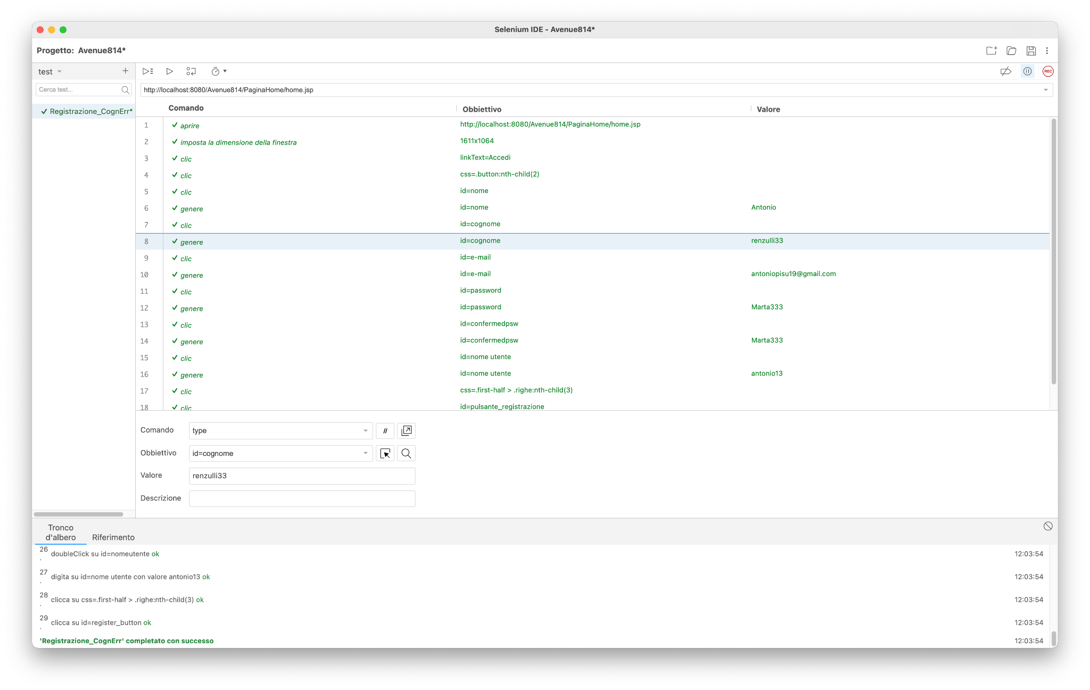

## 

## 1.2 Registrazione_NomeErr

| **Nome** | Registrazione_NomeErr | |
| --- | --- | --- |
| **Data** | 31/31/21 | |
| **OUTPUT ATTESO** | | |
| Errore | | |
| **OUTPUT SISTEMA** | | |
| Errore | | |
| **ESITO** | | Corretto |

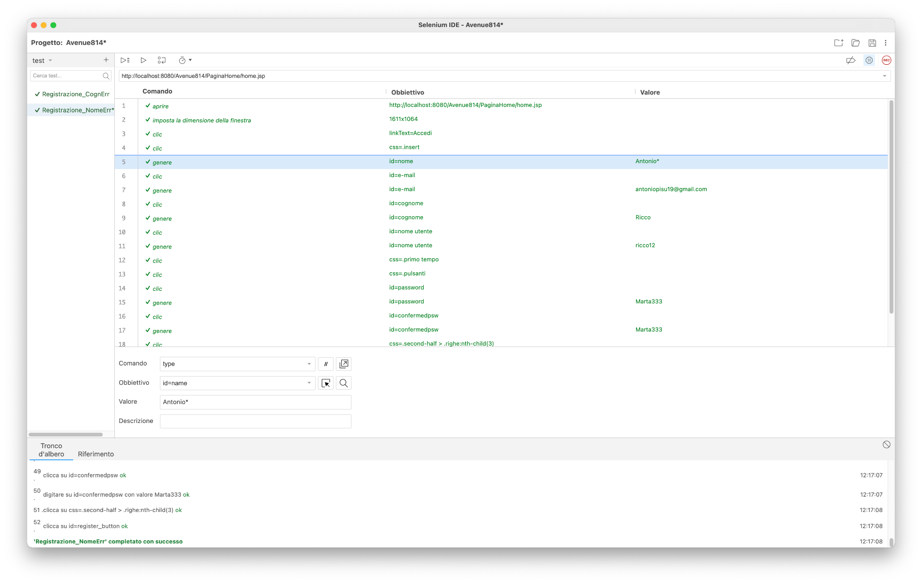

## 

## 1.3 Registrazione_EmailEmpty

| **Nome** | Registrazione_EmailEmpty | |
| --- | --- | --- |
| **Data** | 31/31/21 | |
| **OUTPUT ATTESO** | | |
| Errore | | |
| **OUTPUT SISTEMA** | | |
| Errore | | |
| **ESITO** | | Corretto |

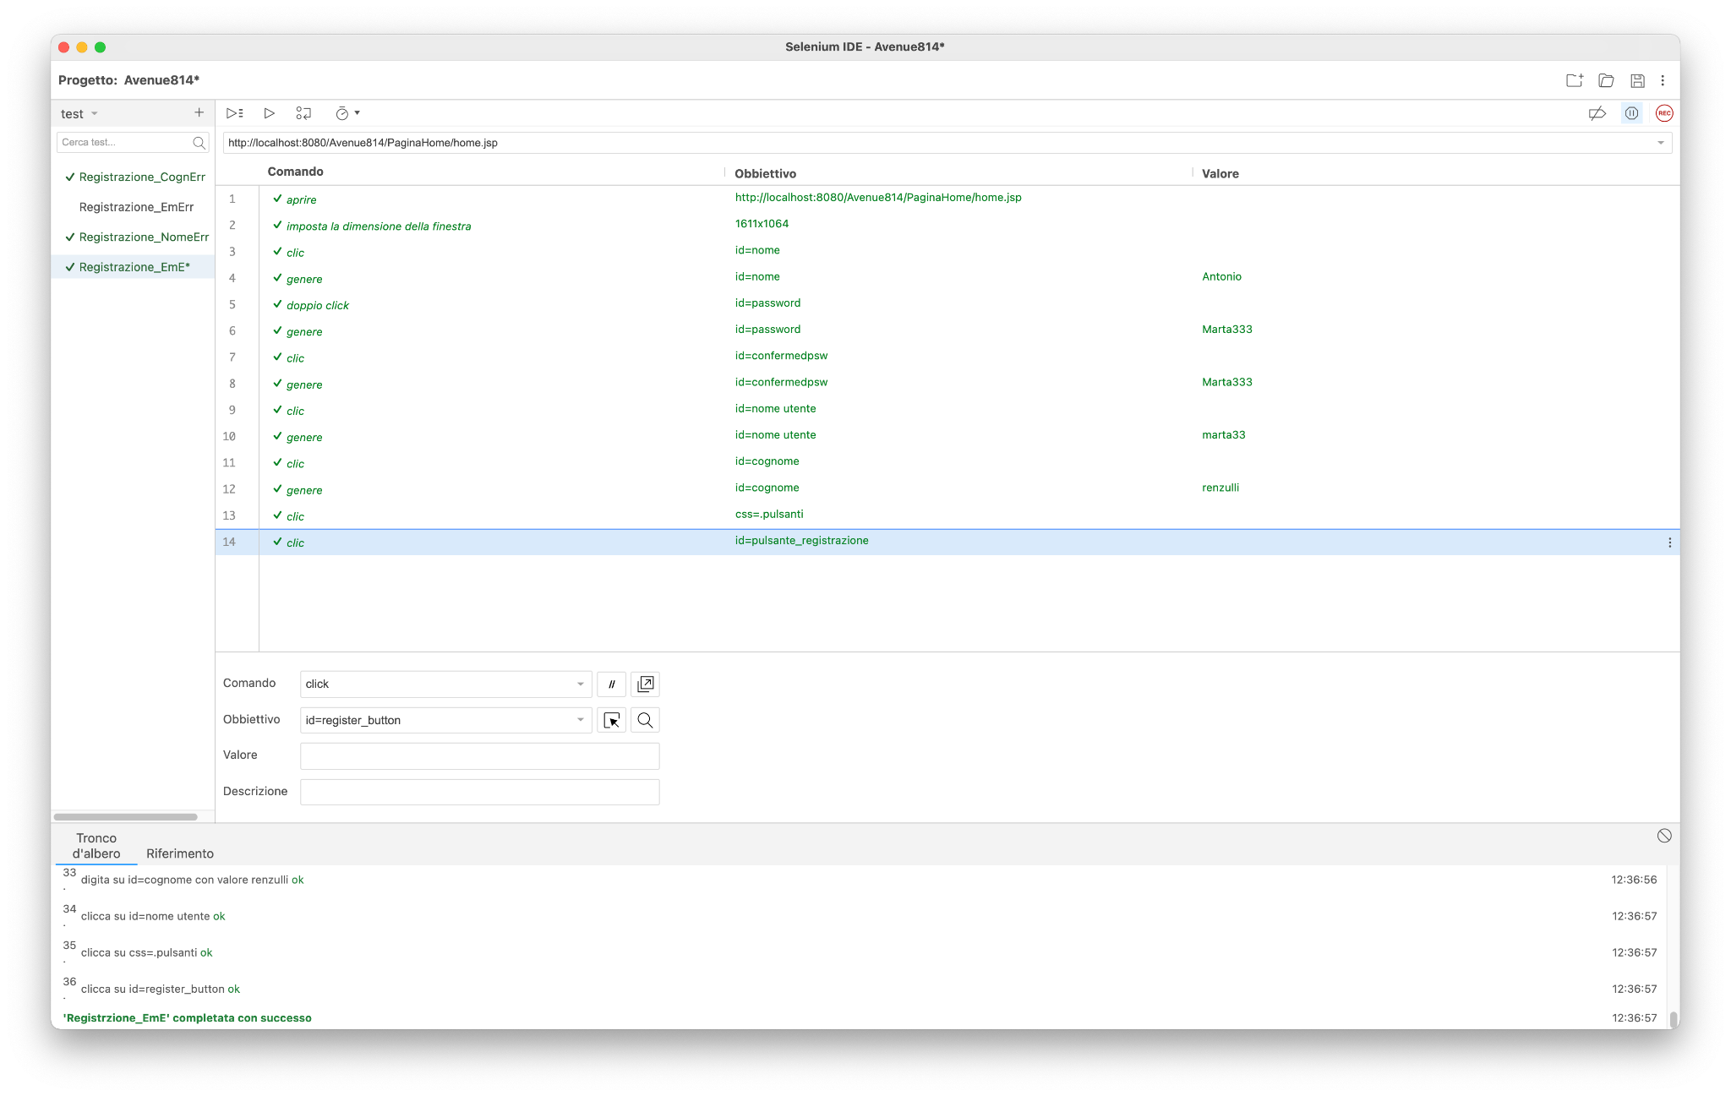

## 

## 1.4 Registrazione_EmailErr

| **Nome** | Registrazione_EmailErr | |
| --- | --- | --- |
| **Data** | 31/31/21 | |
| **OUTPUT ATTESO** | | |
| Errore | | |
| **OUTPUT SISTEMA** | | |
| Errore | | |
| **ESITO** | | Corretto |

## 

## 1.5 Registrazione_PwErr

| **Nome** | Registrazione_PwErr | |
| --- | --- | --- |
| **Data** | 31/31/21 | |
| **OUTPUT ATTESO** | | |
| Errore | | |
| **OUTPUT SISTEMA** | | |
| Errore | | |
| **ESITO** | | Corretto |

## 

## 

## 1.6 Registrazione_PwLunghezza

| **Nome** | Registrazione_PwLunghezza | |
| --- | --- | --- |
| **Data** | 31/31/21 | |
| **OUTPUT ATTESO** | | |
| Errore | | |
| **OUTPUT SISTEMA** | | |
| Errore | | |
| **ESITO** | | Corretto |

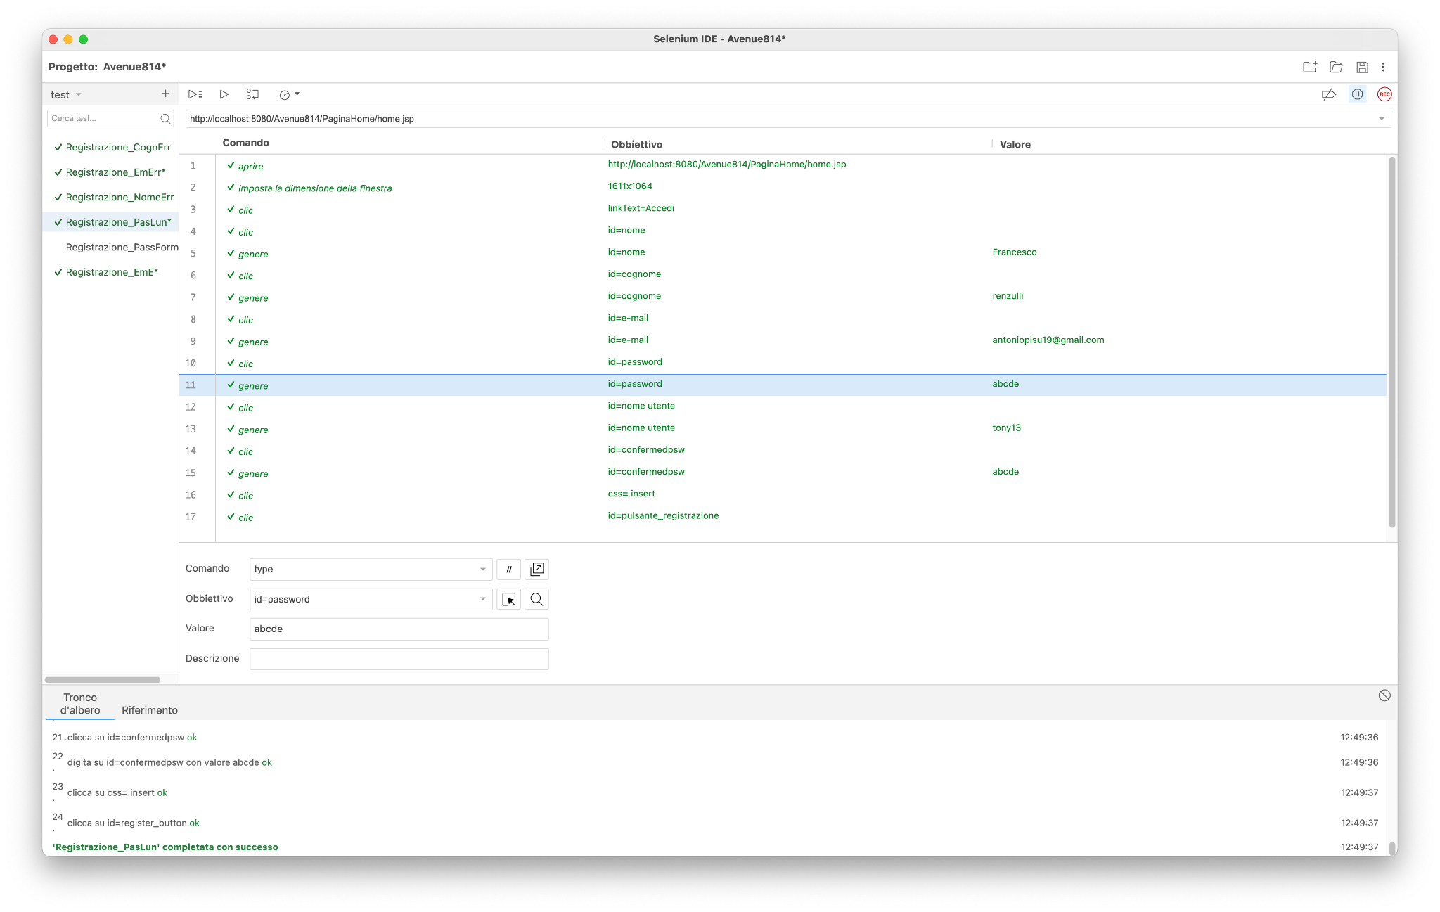

## 

## 

## 1.7 Registrazione_PwDiverse

| **Nome** | Registrazione_PwDiverse | |
| --- | --- | --- |
| **Data** | 31/31/21 | |
| **OUTPUT ATTESO** | | |
| Errore | | |
| **OUTPUT SISTEMA** | | |
| Errore | | |
| **ESITO** | | Corretto |

## 

## 1.8 Registrazione_UsernameErr

| **Nome** | Registrazione_UsernameErr | |
| --- | --- | --- |
| **Data** | 31/31/21 | |
| **OUTPUT ATTESO** | | |
| Errore | | |
| **OUTPUT SISTEMA** | | |
| Errore | | |
| **ESITO** | | Corretto |

## 

## 

## 1.9 Registrazione_Corretta

| **Nome** | Registrazione_Corretta | |
| --- | --- | --- |
| **Data** | 31/31/21 | |
| **OUTPUT ATTESO** | | |
| Corretto | | |
| **OUTPUT SISTEMA** | | |
| Corretto | | |
| **ESITO** | | Corretto |

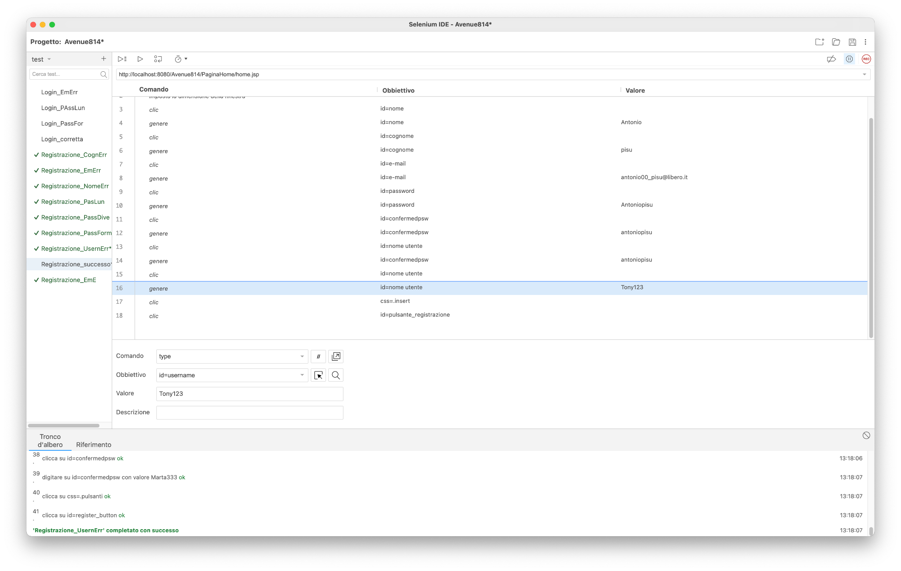

**2. Cliente/Rivenditore**

## 2.1.0. Login_EmailErr

| **Nome** | Login_EmailErr | |
| --- | --- | --- |
| **Data** | 31/31/21 | |
| **OUTPUT ATTESO** | | |
| Errore | | |
| **OUTPUT SISTEMA** | | |
| Errore | | |
| **ESITO** | | Corretto |

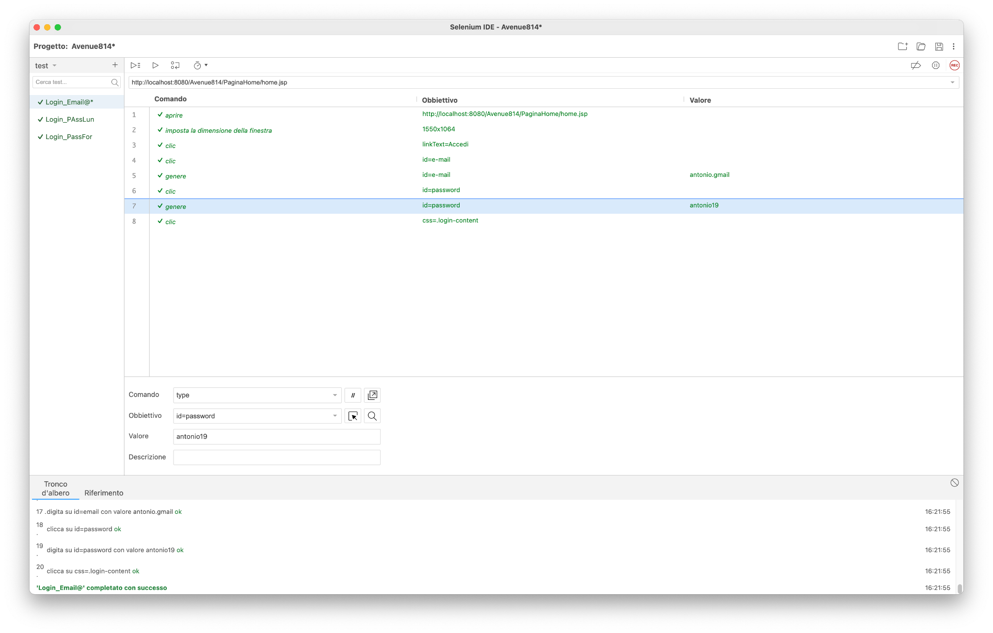

2.0.2.Login_PwErr

| **Nome** | Login_PwErr | |
| --- | --- | --- |
| **Data** | 31/31/21 | |
| **OUTPUT ATTESO** | | |
| Errore | | |
| **OUTPUT SISTEMA** | | |
| Errore | | |
| **ESITO** | | Corretto |

## 

## 

## 2.0.3.Login_PwLnghezza

| **Nome** | Login_PwLunghezza | |
| --- | --- | --- |
| **Data** | 31/31/21 | |
| **OUTPUT ATTESO** | | |
| Errore | | |
| **OUTPUT SISTEMA** | | |
| Errore | | |
| **ESITO** | | Corretto |

## 

## 2.0.4.Login_Corretta

| **Nome** | Login_Corretta | |
| --- | --- | --- |
| **Data** | 31/31/21 | |
| **OUTPUT ATTESO** | | |
| Corretto | | |
| **OUTPUT SISTEMA** | | |
| Corretto | | |
| **ESITO** | | Corretto |

## 

## 

## 2.1.1.Agg_Err

| **Nome** | Agg_Err | |
| --- | --- | --- |
| **Data** | 31/31/21 | |
| **OUTPUT ATTESO** | | |
| Errore | | |
| **OUTPUT SISTEMA** | | |
| Errore | | |
| **ESITO** | | Corretto |

## 

## 

## 

## 2.1.2.Agg_Corretta

| **Nome** | Agg_Corretta | |
| --- | --- | --- |
| **Data** | 31/31/21 | |
| **OUTPUT ATTESO** | | |
| Corretto | | |
| **OUTPUT SISTEMA** | | |
| Corretto | | |
| **ESITO** | | Corretto |

## 

## 

## 

## 2.2.1.Richiesta_Err

| **Nome** | Richiesta_Err | |
| --- | --- | --- |
| **Data** | 31/31/21 | |
| **OUTPUT ATTESO** | | |
| Errore | | |
| **OUTPUT SISTEMA** | | |
| Errore | | |
| **ESITO** | | Corretto |

## 

## 

## 2.2.2.Richiesta_Corretta

| **Nome** | Richiesta_Corretta | |
| --- | --- | --- |
| **Data** | 31/31/21 | |
| **OUTPUT ATTESO** | | |
| Corretto | | |
| **OUTPUT SISTEMA** | | |
| Corretto | | |
| **ESITO** | | Corretto |

## 

## 

## 

## 2.3.1.Rim_Corretta

| **Nome** | Rim_Corretta | |
| --- | --- | --- |
| **Data** | 31/31/21 | |
| **OUTPUT ATTESO** | | |
| Corretto | | |
| **OUTPUT SISTEMA** | | |
| Corretto | | |
| **ESITO** | | Corretto |

## 

## 

## 

## 

## 3. Amministratore

## 3.1.Gestione_Err

| **Nome** | Gestione_Err | |
| --- | --- | --- |
| **Data** | 31/31/21 | |
| **OUTPUT ATTESO** | | |
| Errore | | |
| **OUTPUT SISTEMA** | | |
| Errore | | |
| **ESITO** | | Corretto |

## 

## 3.2.Gestione_Corretta

| **Nome** | Gestione_Corretta | |
| --- | --- | --- |
| **Data** | 31/31/21 | |
| **OUTPUT ATTESO** | | |
| Corretto | | |
| **OUTPUT SISTEMA** | | |
| Corretto | | |
| **ESITO** | | Corretto |

## 

## 

## 